一、移动端教师操作指南
1、绑定教师账号。在公众号上回复信息“教师+账号”，例如：教师jjhl
备注：jjhl是在PC端登入的教师账号。
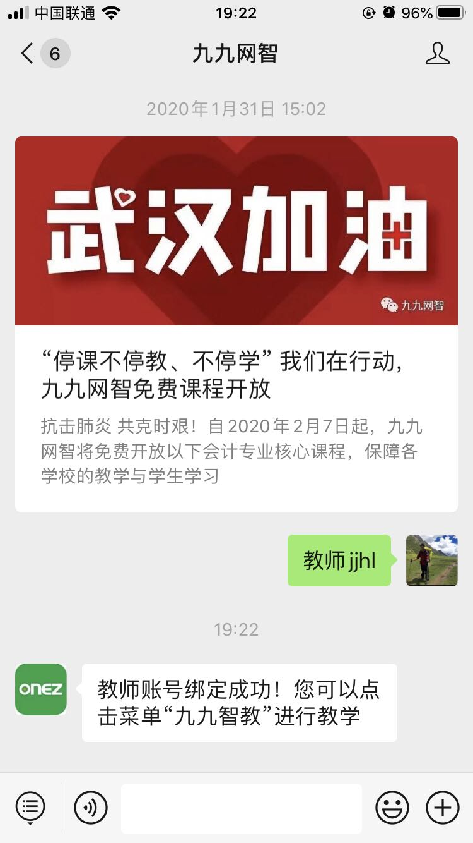

2、查看学生学习情况。点击九九智教---今日学情或者学情分析，进入以后会显示在jjhl这个教师在PC端各个平台创建的所有教学班，根据需要可以点击某个教学班进去具体查看：
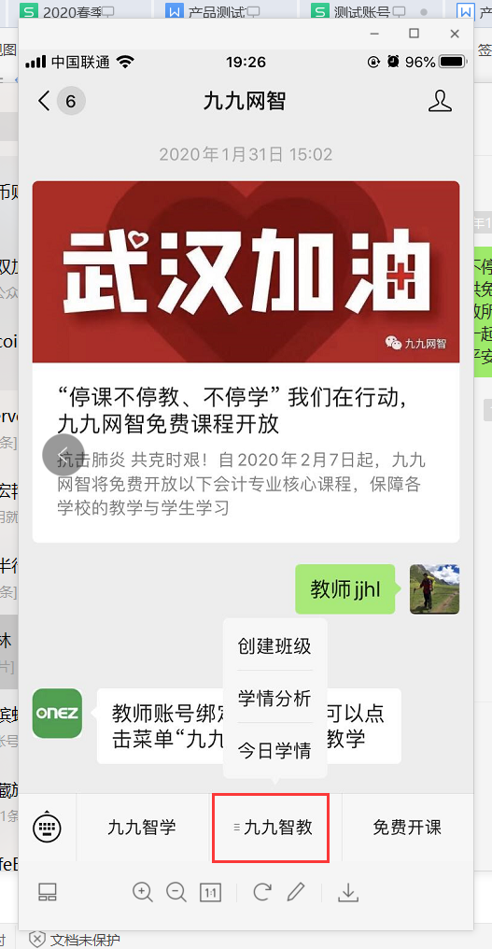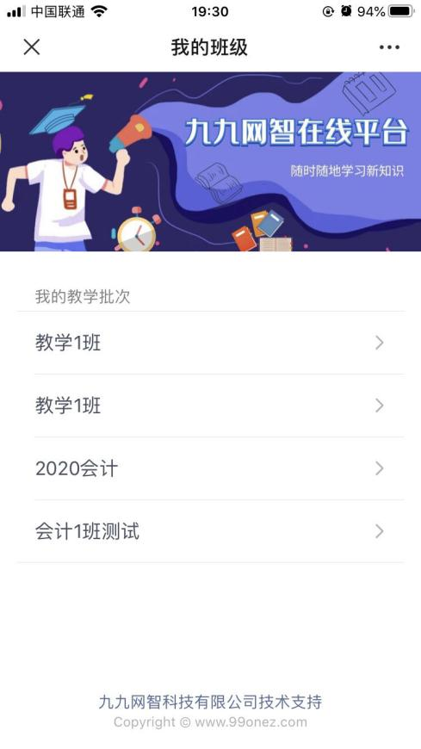

可以详细了解该教学班底下学生做题情况，如果想要详细了解某个学生练习情况，可以点击该学生后面箭头查看。
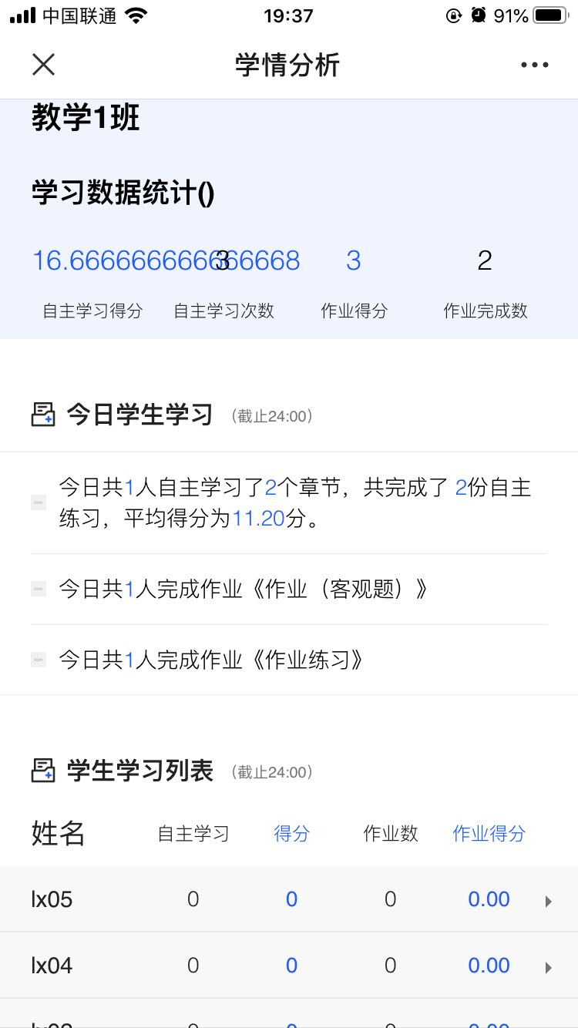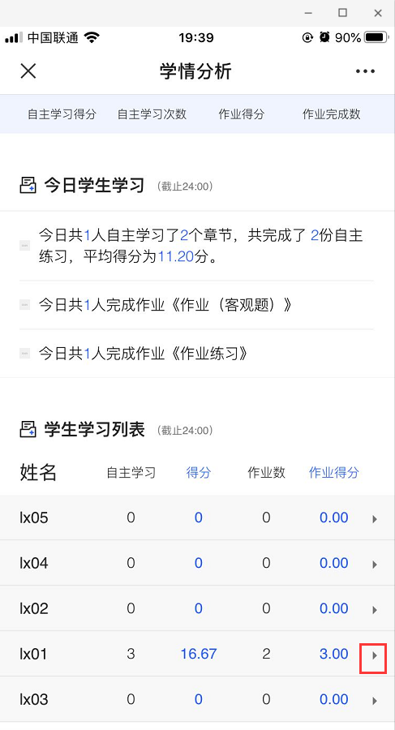
- 创建班级。如果教师在PC端没有创建班级，那么也可以在移动端创建班级，点击九九智教---创建班级，输入对应信息，系统会自动生成一个邀请码，然后将邀请码发送给学生。
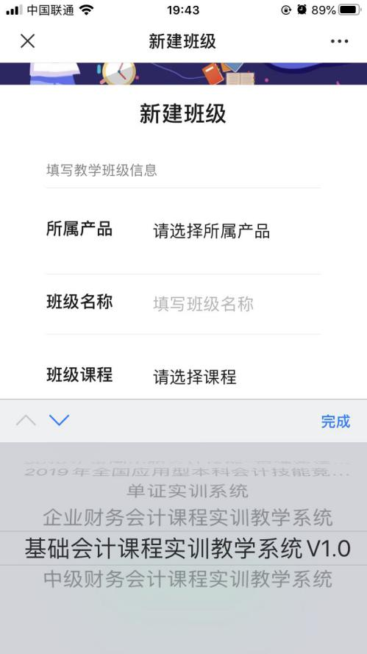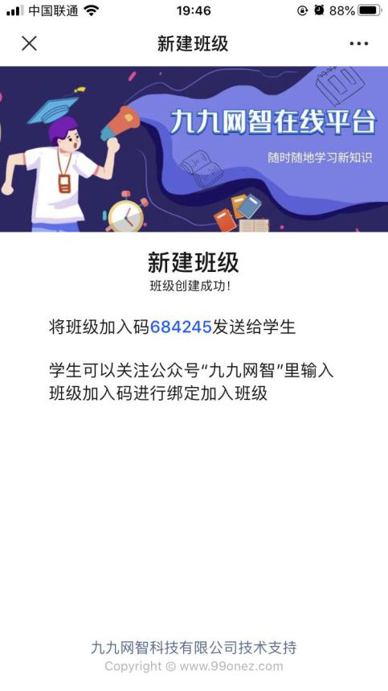

教师移动端创建班级将邀请码发送给学生后，学生在公众号上输入邀请码，然后点击加入班级，输入学号和姓名就可以创建学生账号。
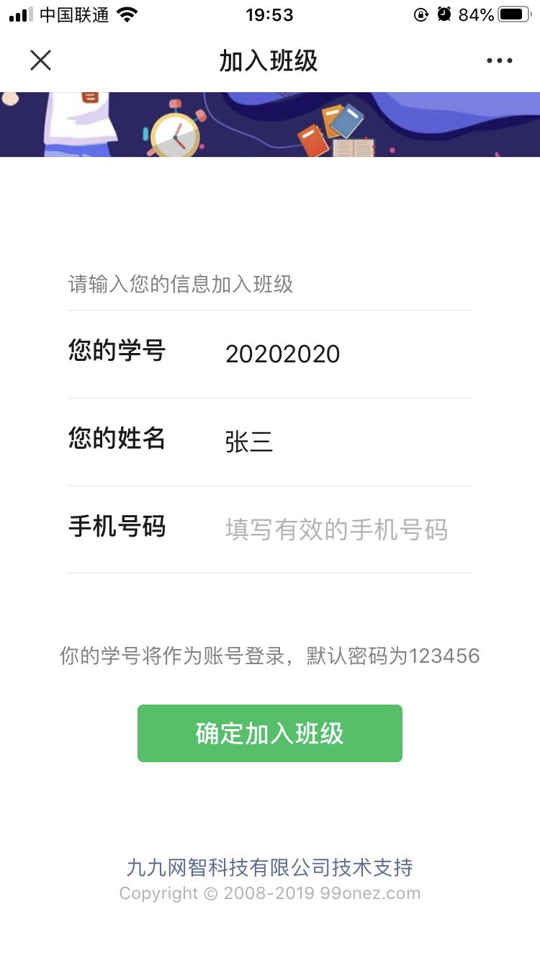

备注：教师如果在PC端有创建了班级和学生账号，那么就可以不用在移动端创建。

- 移动端学生操作指南
1、点击九九智学，进行微信授权。
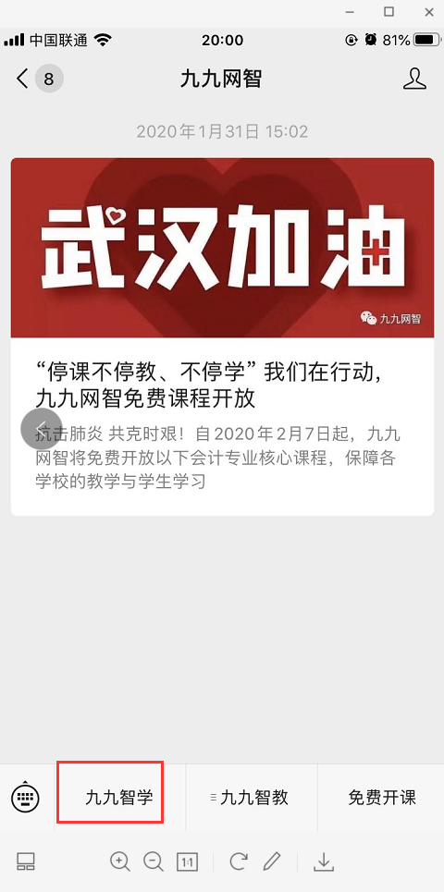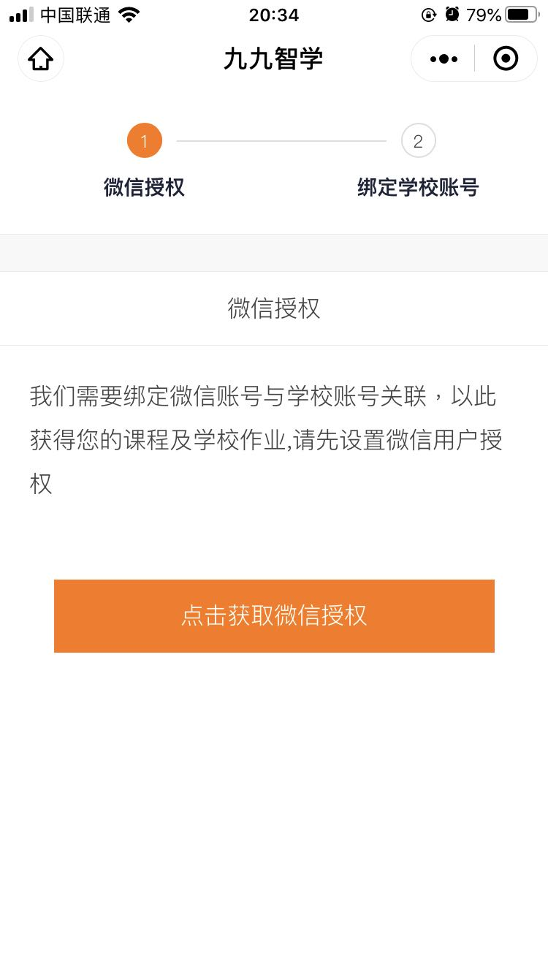

- 选择学校，并输入学生账号和密码（学生账号可以是PC端创建的，也可以是移动端创建的）。
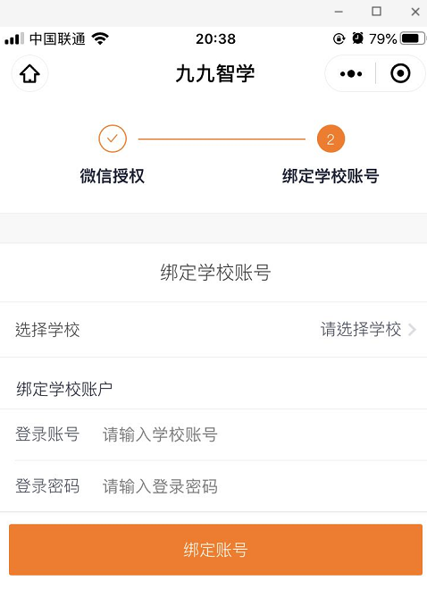
3、学生登入之后可以点击我的课程下的中级财务会计进入进行按章节自主练习，也可以点击我的任务底下老师布置的某个作业进行答题，同时也可以点击课程切换切换到其他课程平台。
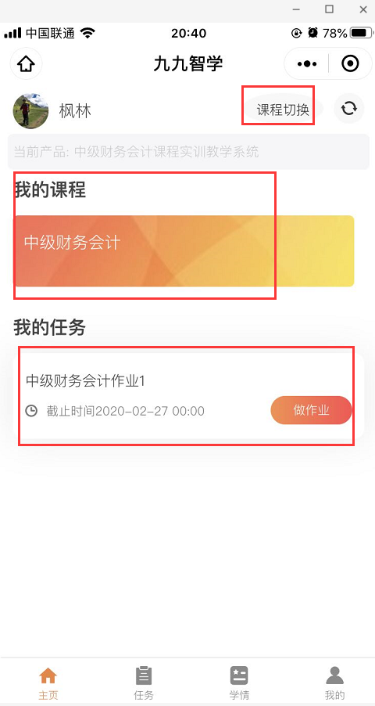

备注：如果某个微信号已经绑定了教师或学生账号，想要重新绑定其他账号话可以在公众号中回复：解绑，解绑成功后再重新绑定。

